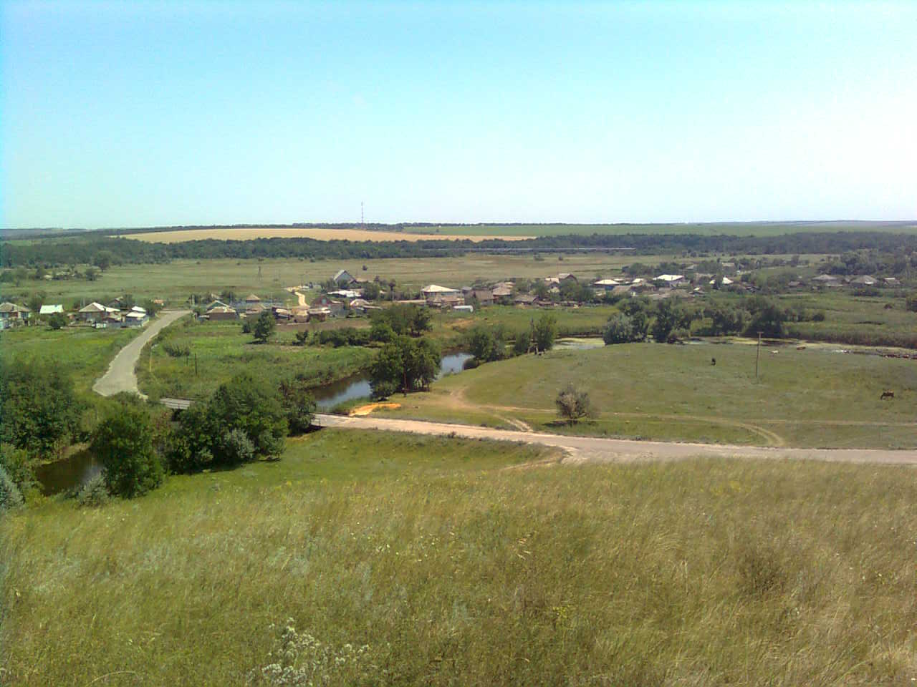

«ИНФОРМАЦИОННЫЙ ВЕСТНИК ЗЕЛЕНОВСКОГО СЕЛЬСКОГО ПОСЕЛЕНИЯ»
№ 6 «31» января 2025 года
Учредитель и редакция Редактор Адрес редакции и издателя Тираж Цена
Собрание депутатов Зеленовского сельского Обухова Ростовская область Тарасовский район 30 экз. Бесплатно
поселения Тарасовского района Татьяна х. Зеленовка,ул.Центральная, 55
Ростовской области Ивановна Администрация
Администрация Зеленовского сельского
поселения Тарасовского района
Ростовской области. Выходит не реже 1 раза в квартал
Выпуск №1 от 31.01.2025 г.

С Е Г О Д Н Я В Н О М Е Р Е:

Решение № 113 Собрания депутатов Зеленовского сельского поселения от 31.01.2025 года «О внесении изменений и дополнений в Решение №107 от 26.12.2014г «О бюджете Зеленовского сельского поселения Тарасовского района на 2025 год и плановый период 2026 и 2027 годов».



РОССИЙСКАЯ ФЕДЕРАЦИЯ
РОСТОВСКАЯ ОБЛАСТЬ
ТАРАСОВСКИЙ РАЙОН
МУНИЦИПАЛЬНОЕ ОБРАЗОВАНИЕ
«ЗЕЛЕНОВСКОГО СЕЛЬСКОЕ ПОСЕЛЕНИЕ»
СОБРАНИЕ ДЕПУТАТОВ ЗЕЛЕНОВСКОГО СЕЛЬСКОГО ПОСЕЛЕНИЯ

РЕШЕНИЕ № 113

О внесении изменений и дополнений в решение № 107 от 26.12.2024 «О бюджете Зеленовского сельского поселения Тарасовского района на 2025 год и на плановый период 2026 и 2027годов»

Принято
Собранием депутатов 31января 2025 года

В соответствии с требованиями Бюджетного кодекса Российской Федерации, Собрание депутатов Зеленовского сельского поселения

Р Е Ш И Л О:
Статья 1.

Внести в Решение Собрания депутатов Зеленовского сельского поселения № 107 от 26.12.2024 г «О бюджете Зеленовского сельского поселения Тарасовского района на 2025 год и на плановый период 2026 и 2027 годов» следующие изменения:
В статье 1:
- в пункте 1 подпункте 2 цифру «19600,7» заменить цифрой «19864,1»;
2) в пункте 1 подпункте 5 цифру «0,0» заменить цифрой «263,4».

Приложения № 2, 4, 5, 6 изложить в новой редакции согласно приложениям, к настоящему решению.

Статья 2.
Настоящее решение вступает в силу со дня его официального опубликования.

Председатель Собрания депутатов –
Глава Зеленовского сельского поселения М.П. Родионов

Пояснительная записка к Решению Собрания депутатов Зеленовского сельского поселения №113 от 31.01.2025 г «О внесении изменений в решение Собрания депутатов Зеленовского сельского поселения №107 от 26.12.2024 г «О бюджете Зеленовского сельского поселения Тарасовского района на 2025год и на плановый период 2026 и 2027 годов»

На рассмотрение Собранию депутатов Зеленовского сельского поселения предлагается Решение №113 от 31.01.2025 г «О внесении изменений в решение Собрания депутатов Зеленовского сельского поселения от 26.12.2024 г № 107 «О бюджете Зеленовского сельского поселения Тарасовского района на 2025год и на плановый период 2026 и 2027 годов. В данном решении внесены изменения в приложения № 2, 4, 5, 6. Они изложены в новой редакции.

1. Расходы на ремонт памятника "Стела участникам ВОВ" с благоустройством прилегающий территории (Иные закупки товаров, работ и услуг для обеспечения государственных (муниципальных нужд)
Увеличение расходов по КБК 951 0801 01402S4640 244 увеличены на 263,4 тыс. рублей. Расходы на ремонт памятника "Стела участникам ВОВ" с благоустройством прилегающий территории (Иные закупки товаров, работ и услуг для обеспечения государственных (муниципальных нужд)
2.Перераспределены расходы. Увеличены КБК 0104 8910000190 247 на 15,3 тыс. рублей, уменьшены КБК 01 04 8910000190 244 на 15,3 тыс. рублей.

В источники вовлечены нецелевые остатки в сумме 263,4 тыс. рублей, сложившиеся на 01.01.2025 г.

Глава Администрации
Зеленовского сельского поселения Т.И. Обухова

